УТВЕРЖДЕНО

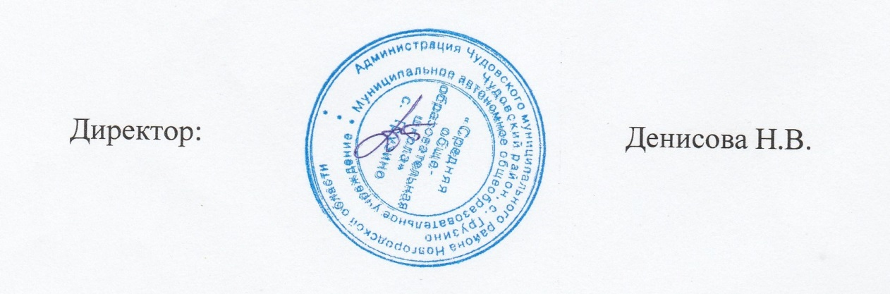

Директор школы: Денисова Н.В.

**Протокол**

**школьного этапа олимпиады по русскому языку**

**5, 7,9, 10 КЛАССЫ**

**12.10.2021 г.**

**(дата)**

|  |  |  |  |  |  |  |  |
| --- | --- | --- | --- | --- | --- | --- | --- |
| **№ п/п** | **Код** | **ФИО участника** | **Класс** | **ОУ** | **Учитель** | **Общий балл** | **Место** |
| 1. | **Б-1** | Бедрий Игорь Андреевич | 5 | МАОУ «СОШ» с.Грузино | Данилова А.Н. | 31 | **3** |
| 2. | **В-1** | Воронкин Богдан Анатольевич | 5 | МАОУ «СОШ» с.Грузино | Данилова А.Н. | 27 | **-** |
| 3. | **Д-1** | Данилова Татьяна Сергеевна | 5 | МАОУ «СОШ» с.Грузино | Данилова А.Н. | 44 | **1** |
| 4. | **К-1** | Кириллов Иван Русланович | 5 | МАОУ «СОШ» с.Грузино | Данилова А.Н. | 27 | **-** |
| 5. | **К-2** | Кот Егор Артёмович | 5 | МАОУ «СОШ» с.Грузино | Данилова А.Н. | 10 | **-** |
| 6. | **М-1** | Машкова Евгения Дмитриевна | 5 | МАОУ «СОШ» с.Грузино | Данилова А.Н. | 32 | **2** |
| 7. | **П-1** | Попов Илья Николаевич | 5 | МАОУ «СОШ» с.Грузино | Данилова А.Н. | 16 | **-** |
| 8. | **С-1** | Смирнова Алина Александровна | 5 | МАОУ «СОШ» с.Грузино | Данилова А.Н. | 18 | **-** |
| 9. | **Ф-1** | Фёдорова Снежана Фёдоровна | 5 | МАОУ «СОШ» с.Грузино | Данилова А.Н. | 9 | **-** |
| 10. | **Б-2** | Бровцин Артём Андреевич | 7 | МАОУ «СОШ» с.Грузино | Данилова А.Н. | 24 | **-** |
| 11 | **Б-3** | Бухарцев Григорий Сергеевич | 7 | МАОУ «СОШ» с.Грузино | Данилова А.Н. | 22 | **-** |
| 12 | **В-2** | Воробец Максим Иванович | 7 | МАОУ «СОШ» с.Грузино | Данилова А.Н. | 21 | **-** |
| 13 | **И-1** | Иванов Роман Юрьевич | 7 | МАОУ «СОШ» с.Грузино | Данилова А.Н. | 0 | **-** |
| 14 | **К-3** | Кузнецова Неждана Сергеевна | 7 | МАОУ «СОШ» с.Грузино | Данилова А.Н. | - | **-** |
| 15 | **П-2** | Перлова Алёна Сергеевна | 7 | МАОУ «СОШ» с.Грузино | Данилова А.Н. | 23 | **-** |
| 16 | **П-3** | Прокофьев Аристарх Александрович | 7 | МАОУ «СОШ» с.Грузино | Данилова А.Н. | 23 | **-** |
| 17 | **У-1** | Утцель Надежда Александровна | 7 | МАОУ «СОШ» с.Грузино | Данилова А.Н. | 29 | **3** |
| 18 | **А-1** | Антонова Екатерина Артёмовна | 9 | МАОУ «СОШ» с.Грузино | Данилова А.Н. | - | **-** |
| 19 | **Г-1** | Гашурин Вячеслав Юрьевич | 9 | МАОУ «СОШ» с.Грузино | Данилова А.Н. | 4 | **-** |
| 20 | **Г-2** | Городецкая Виктория Романовна | 9 | МАОУ «СОШ» с.Грузино | Данилова А.Н. | 3 | **-** |
| 21 | **Д-2** | Дорогова Ульяна Сергеевна | 9 | МАОУ «СОШ» с.Грузино | Данилова А.Н. | 8 | **-** |
| 22 | **К-4** | Кондратьева Марина Сергеевна | 9 | МАОУ «СОШ» с.Грузино | Данилова А.Н. | 12 | **-** |
| 23 | **К-5** | Константинов Владислав Юрьевич | 9 | МАОУ «СОШ» с.Грузино | Данилова А.Н. | 3 | **-** |
| 24 | **М-2** | Минченкова Ирина Александровна | 9 | МАОУ «СОШ» с.Грузино | Данилова А.Н. | 16 | **-** |
| 25 | **М-3** | Морозова Татьяна Алексеевна | 9 | МАОУ «СОШ» с.Грузино | Данилова А.Н. | 11 | **-** |
| 26 | **Ш-1** | Шевелёва Милана Сергеевна | 9 | МАОУ «СОШ» с.Грузино | Данилова А.Н. | 17 | **-** |
| 27 | **Ш-2** | Шевелёва Ульяна Витальевна | 9 | МАОУ «СОШ» с.Грузино | Данилова А.Н. | 9 | **-** |
| 28 | **А-2** | Андреева Александра Владимировна | 10 | МАОУ «СОШ» с.Грузино | Данилова А.Н. | 22 | **2** |
| 29 | **К-6** | Карелина Валерия Сергеевна | 10 | МАОУ «СОШ» с.Грузино | Данилова А.Н. | 21 | **3** |
| 30 | **О-1** | Обухова Таисия Владимировна | 10 | МАОУ «СОШ» с.Грузино | Данилова А.Н. | 21 | **3** |
| 31 | **Т-1** | Толчёнов Данила Андреевич | 10 | МАОУ «СОШ» с.Грузино | Данилова А.Н. | - | **-** |